Q021产品使用说明书

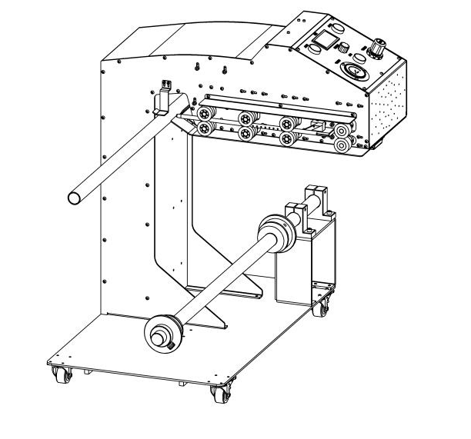

安装、使用产品前，请仔细阅读使用说明书，并妥善保管、备用

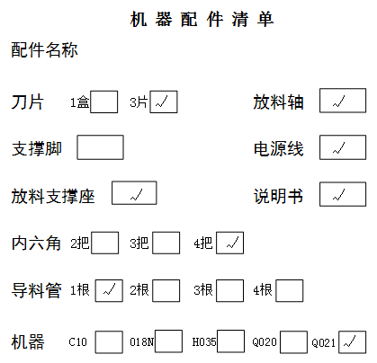

功能介绍

Q021是一款便捷式的充气设备。外观沉稳大气，一机多用：气柱卷材，奶粉袋，Q袋等均可上机充气。电机升级、采用进口宽频电源，具有噪音更小、使用寿命更长等特点。是类型多样化的企业工厂，仓库以及店铺的不二之选。（注：需外接空气压缩机）

基本参数
充气机尺寸：730MM*730MM*780MM （长*宽*高）
放料杆尺寸：900MM（标配长度）
净重：51KG
重量：54KG

技术参数
产品型号：Q021 输入电压：出厂默认AC 220V（110V可调节）
额定功率：450W 额定频率：50/60HZ
电源连接方式：Y 速度：20米/分钟 MAX
气压：0.8Mpa.Max （外接气源）
防触电类别：I类

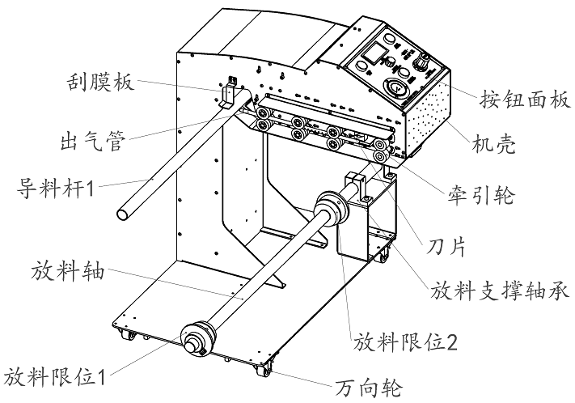
图1（机器全图）

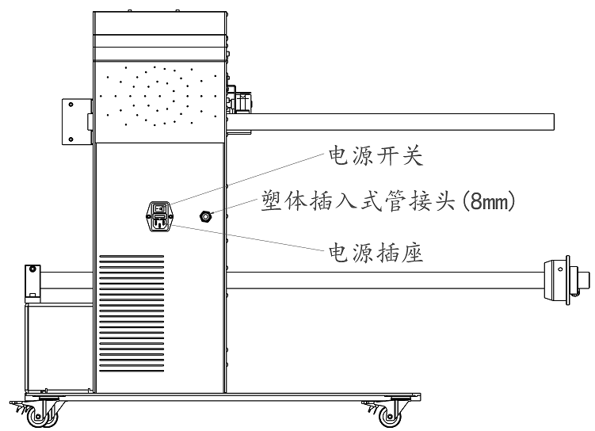
图 2（机器后视图）

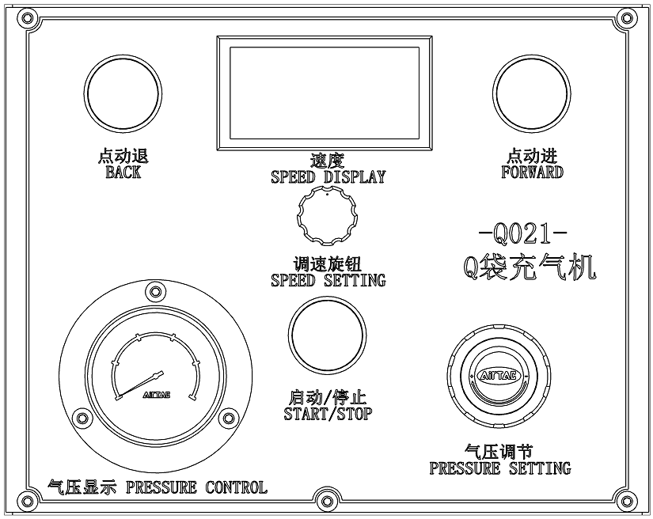

图3（控制面板）

安装操作方法
- 将放料轴、导料杆分别安装于图1所示位置（辅助工具：六角），空压机气管接入机器；
- 将膜装上放料轴，放料限位1安装于图1所示位置（与膜贴合）；
- 接上电源线开启电源，膜绕过导料杆，穿过出气管并拉至牵引轮内，按点动进料键，待膜拉至机器外再按启动键开始吹膜。
- 根据不同气柱材料尺寸进行调整气量，无固定准则，需自行调整记录。

注意事项
1.气柱机需外接气源，气源压力必须大于气柱机气压表上所调整的压力，如发现持续加大气压气柱仍不饱满，检查外接气源压力是否够用，外接气源一般在5kg/cm²左右。
2.如发现气柱袋偶尔有一根柱子吹不饱或者吹不起来请联系气柱袋材料提供方检查袋子进气阀。
3.卷料难免有接头在内，充气时不可长时间脱岗；
4.定期检查刀片磨损情况，如发现毛边请更换刀片。
禁：设备禁止缺料运行！！！

